Exercici 1
Modelització Botiga
Exercici 1- Modelització Botiga
1 – Modernització botiga 3

1 – Modernització botiga

Una empresa que té una botiga en el nostre barri, està decidida a augmentar les seves vendes i modernitzar-se per posicionar-se en les noves tecnologies i els nous hàbits de consum i compra dels joves. Amb aquest objectiu decideixen contractar-nos per desenvolupar una botiga online. El nostre primer pas serà fer un disseny de les classes que utilitzarem segons els requisits que ens marca l’empresa.
- L’empresa ja disposa d’un TPV i una base de dades amb les dades de cada client.
- Cada client té únic identificador i està lligat exactament a un compte. El compte posseeix exactament una compra shopping-cart i diferents comandes.
- Les dades que ens interessa guardar d’un client són: adreça, telefon i email.
- Les dades que ens interessa d’un compte són: la data que es va obrir, la data en que es va tancar, si está tancada o no, l’adreça de facturació.
- El client es podria registrar com a usuari web per ser capaç de comprar els elements en línia.
- El client no és obligatori que sigui un usuari de web, perquè les compres també podrien ser per telefon o presencialment a la botiga.
- L’usuari web té login nom que també serveix com identificador únic. També pot estar en diversos estats - nou, actiu, blocked, o banned -, i es pot relacionar amb un shopping-cart ( malgrat no és obligatori, pots estar registrat i no tindre cap shopping-cart en un moment donat). Aquesta shopping cart pertany a un únic compte.
- Les comandes tenen un número que les identifica, la data que es van crear, quan van ser enviades, l’adreça on s’han d’enviar i un estat – pot ser Nova, En procés, enviada, entregada o tancada -.
- Tant el shopping cart com les comandes es composen de diferents linies, en que es guarda el número i el preu de cada producte. Cada linea es relaciona exactament amb un producte. Un producte podria estar en moltes lineas o en cap d’elles.De cada producte ens interessa tenir: identificador, nom i el proveidor.
- Com hem comentat abans el compte posseeix diverses comandes de client. El client pot no tenir cap coma comanda. • Cada comanda pot referir a diversos pagaments, possiblement cap ( comanda que encara no s’ha pagat, pagaments fraccionats...).
- Cada pagament té únic id i es troba relacionat a exactament un compte. També ens interessa guardar la quantitat total pagada, la data del pagament i un camp amb observacions.
- Els mètodes de pagament que oferim actualment ( susceptible de millora en un futur pròxim) : Paypal, tarja de crèdit o efectiu. Per cada mètode de pagament ens podria interessar guardar diferents dades

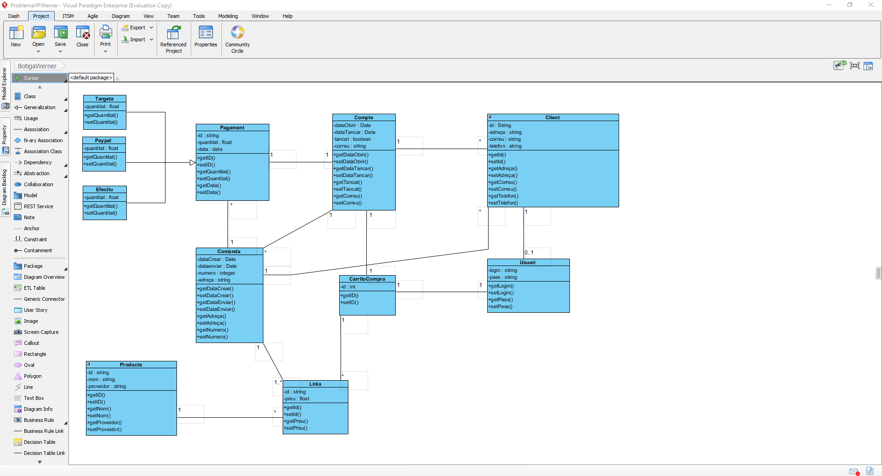
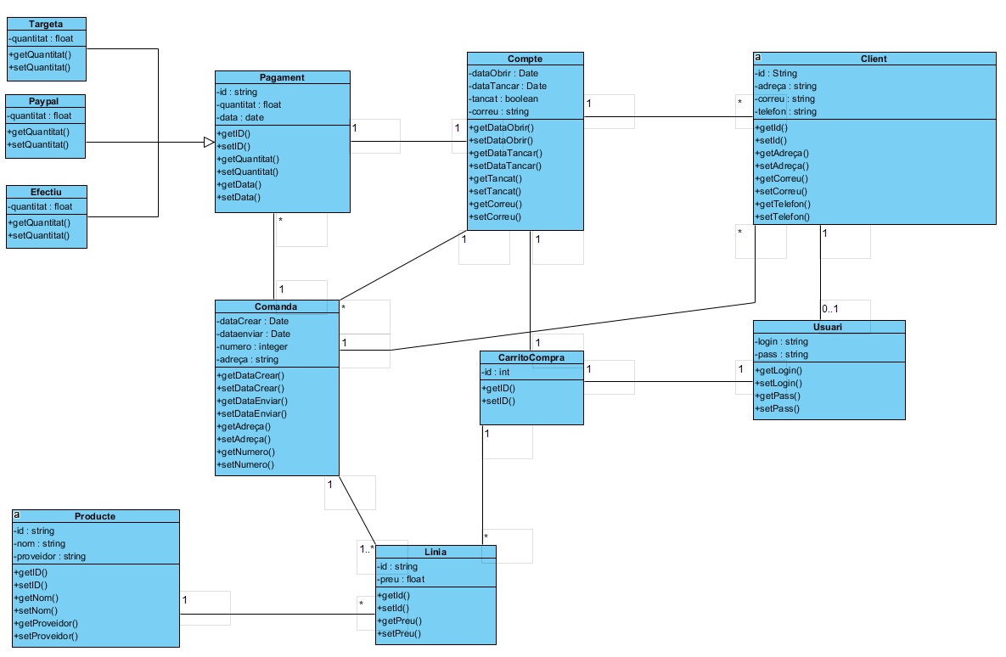
- UML adjuntat en Visual Paradigm.

